12

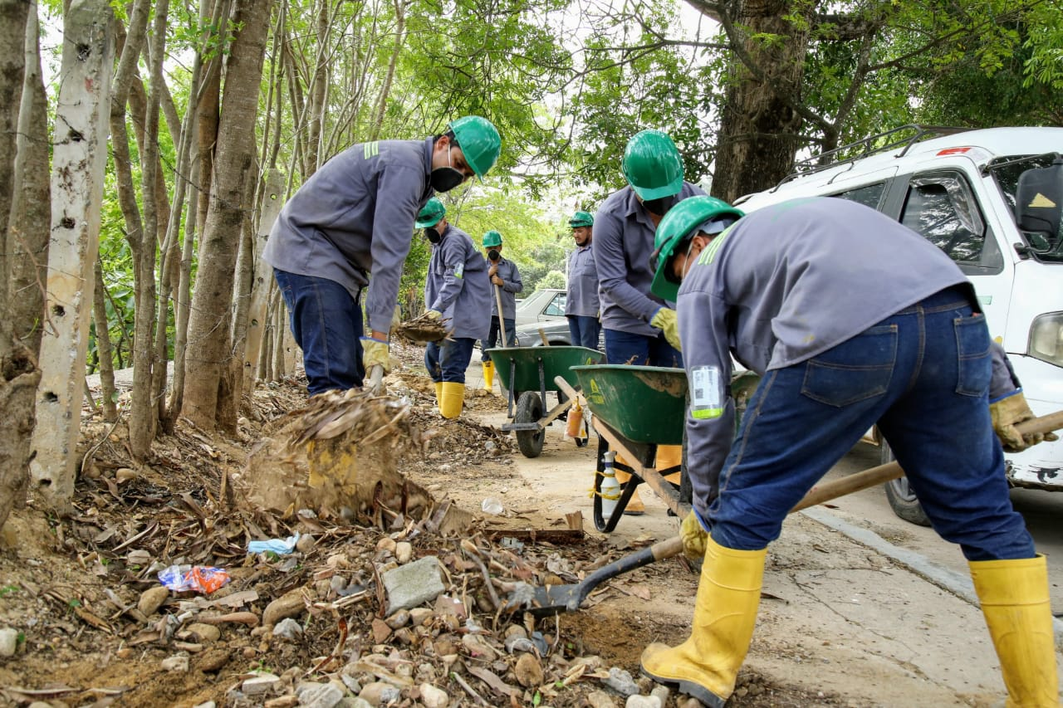
Jornada de limpieza en el barrio San Antonio de Carrizal
3 de marzo 2021
Comprometidos con la preservación del recurso hídrico y con la comunidad usuaria, arribamos al sector San Antonio del Carrizal y el conjunto residencial Carrizal Campestre de Girón, para darle un respiro al Río de Oro mediante una gran jornada de limpieza de la cañada, la actividad se efectuó junto al Ejército Nacional, la Policía Nacional y la comunidad de dicho sector.

“Les agradecemos por ayudarnos a limpiar este mini Carrasco que tenemos desde la entrada de San Antonio de Carrizal, hasta la entrada del conjunto Carrizal Campestre. Desde el comité ambiental del conjunto queremos agradecer a EMPAS y al Ejército Nacional por ayudarnos con esta limpieza y con la reforestación que estamos haciendo, de todo corazón muchísimas gracias por el apoyo y este acompañamiento”, dijo Lizeth Vargas, líder del sector.

En el proceso de limpieza de inservibles se recolectaron cinco volquetas de residuos contaminantes, ahora la recomendación es mantenerlo limpio y preservarlo así para el disfrute de todos; como valor agregado EMPAS hizo mantenimiento y limpieza de las redes de alcantarillado de dicho sector y lo dejó en perfecto funcionamiento.

Recuerde que cada elemento cumple su tiempo de vida útil y debe disponerse de manera correcta para evitar focos de contaminación y así preservar los recursos naturales. Con estas acciones EMPAS reitera su compromiso con la comunidad.

Oficina Asesora de Comunicaciones EMPAS
Correo: empascomunicaciones@gmail.com – comunicaciones@empas.gov.co
Tel: 6059370 ext 109 – 110 -171

